DOCUMENTO DE ARQUITETURA
SysAP
Sistema Artur Performance — arquitetura priorizada para o MVP
VERSÃO | 0.1
DATA | 21 de julho de 2026
STATUS | Base de decisão e implementação
RESPONSÁVEIS | Cauê Cavalcante · Artur Performance
ESCOPO | MVP: atletas, presença, feedback, smartwatch e colete GPS

DECISÃO-CHAVE
O SysAP nasce como monólito modular. O smartwatch entra pelo Health Connect no app Android; o colete GPS entra por importação de arquivo. O produto entrega valor sem depender de streaming ao vivo, APIs comerciais ou microserviços.

Resultado esperado do MVP
- Artur cadastra atletas e registra presença em poucos segundos.
- Cada atleta recebe um feedback mensal estruturado e consulta seu histórico.
- Treinos ganham métricas básicas vindas de smartwatch e colete GPS.
- Os dados permanecem auditáveis, privados e portáveis.
Documento vivo: decisões ainda abertas aparecem explicitamente como pendências, não como fatos inventados.

1. Resumo executivo
O SysAP é o sistema de acompanhamento da Artur Performance. Ele centraliza cadastro do atleta, presença, feedback mensal e dados de treino coletados por smartwatch e colete GPS. O MVP atende dois perfis principais: Artur/treinador, que administra a operação; e atleta, que autoriza a sincronização e consulta sua própria evolução.
A arquitetura indicada é um monólito modular em Go. Um único backend concentra regras, autorização, importações e relatórios, mas mantém limites internos claros entre módulos. O painel web usa Next.js; o aplicativo do atleta é Android nativo em Kotlin; PostgreSQL, autenticação e armazenamento privado ficam no Supabase.
POR QUE ESTA É A ARQUITETURA CERTA AGORA
Ela é barata, compreensível por uma equipe pequena, permite testar o produto com atletas reais e deixa caminhos claros para crescer. O desenho evita dependência de uma marca de dispositivo: cada fonte é traduzida para um modelo canônico do SysAP.

1.1 Decisões fechadas
Decisão | Escolha
Arquitetura | Monólito modular; um repositório e uma API implantável.
Backend | Go, Chi, pgx e sqlc; REST versionado em /api/v1.
Web | Next.js, TypeScript, Tailwind CSS e shadcn/ui.
Mobile | Android nativo em Kotlin, responsável pela integração Health Connect.
Dados | PostgreSQL gerenciado pelo Supabase; migrações versionadas.
Identidade | Supabase Auth; o backend valida JWT e aplica autorização.
Arquivos | Supabase Storage em buckets privados para exportações GPS e relatórios.
Smartwatch | Sincronização indireta via Health Connect, sempre com consentimento.
Colete GPS | Importação de arquivo primeiro; integração por API ou ao vivo fica para depois.
Processamento | Jobs persistidos no PostgreSQL; sem Redis ou fila externa no MVP.

1.2 Pendência que precisa de validação física
O histórico recuperado confirma que smartwatch e colete GPS são obrigatórios no MVP, mas não registra um modelo de hardware fechado. Por isso, a arquitetura é deliberadamente independente de fabricante. Antes de desenvolver o parser GPS, a equipe deve obter um arquivo real exportado pelo equipamento escolhido e congelá-lo como fixture de teste.
GATE DO HARDWARE
Nenhuma importação GPS deve ser considerada pronta sem: modelo do colete identificado, arquivo real anonimizado, dicionário de colunas, unidade de cada métrica e pelo menos três treinos usados como teste.

2. Objetivos, atores e escopo

2.1 Atores
Ator | Responsabilidades
Artur / treinador | Cadastra atleta; cria treino; registra presença; escreve feedback; importa GPS; acompanha evolução.
Atleta | Consulta perfil, frequência, feedbacks e métricas; concede ou revoga consentimento do smartwatch.
Cauê / administrador técnico | Configura ambiente, usuários administrativos, observabilidade, integrações e suporte.
Responsável legal | Perfil futuro caso haja menores; no MVP o consentimento deve ser resolvido operacionalmente antes do piloto.

2.2 Escopo funcional do MVP
Prioridade | Capacidade | Entrega
P0 | Identidade e acesso | Login; papéis COACH, ATHLETE e ADMIN; sessões e recuperação de acesso.
P0 | Atletas | Nome, data de nascimento, status, contato opcional e vínculo com turma.
P0 | Treinos e presença | Sessão, lista de atletas, presente/ausente/justificado, observação e histórico.
P0 | Feedback mensal | Competência, resumo, pontos fortes, melhorias e próximo objetivo.
P0 | Colete GPS | Upload privado, validação, importação, resumo de métricas e erros por linha.
P0 | Smartwatch | Consentimento Health Connect, sincronização manual e métricas básicas por atividade.
P0 | Painel | Visão geral, atleta, frequência, feedbacks, importações e atividades.
P0 | Auditoria | Registro de alteração de presença, feedback, consentimento e importação.
P1 | Metas | Meta simples por atleta, vinculada ao feedback mensal.
P1 | Relatório | Resumo mensal em tela; PDF somente se houver tempo após estabilização.

2.3 Fora do MVP
- GPS ao vivo, mapa de calor em tempo real ou comunicação direta BLE/ANT+ com o colete.
- Aplicativo iOS e integração direta com Apple Health.
- Predição de lesão, inteligência artificial, recomendação automática de carga ou diagnóstico.
- Ranking público, gamificação complexa, pagamentos, marketplace ou rede social.
- Microserviços, Kafka, Redis, data lake ou infraestrutura Kubernetes.
- Multiempresa completo. O banco já carrega organization_id, mas o piloto opera para Artur Performance.

3. Visão geral da arquitetura
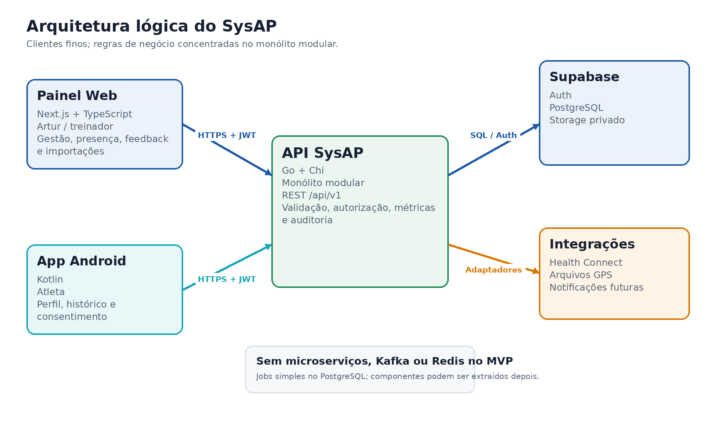
Figura 1 — Clientes acessam somente a API; banco e armazenamento não carregam regras de negócio do produto.

3.1 Princípios
Princípio | Aplicação
Regras em um lugar | Web e app são clientes; autorização e validação ficam no backend.
Acoplamento baixo | Health Connect e fornecedores GPS implementam portas/adaptadores.
Importação reprocessável | O arquivo bruto é preservado; o parser pode ser corrigido e executado novamente.
Idempotência | Sincronizar ou importar o mesmo conteúdo não cria duplicatas.
Privacidade por padrão | Coletar somente o necessário, separar acesso e permitir revogação.
Evolução gradual | Extrair serviços apenas quando carga, equipe ou autonomia justificarem.

3.2 Implantação inicial
O ambiente local usa Docker Compose para PostgreSQL opcional, API e dependências de desenvolvimento. Em produção, o banco/Auth/Storage ficam no Supabase; a API Go roda como contêiner em uma PaaS compatível; o painel Next.js pode ser hospedado em plataforma compatível com Node. A escolha do provedor da API não deve aparecer no domínio nem nos contratos.
- Ambientes: local, staging e produção; credenciais e projetos separados.
- Deploy: imagem imutável, migração antes da nova versão e rollback documentado.
- Backups: política do provedor confirmada e teste periódico de restauração.

4. Backend

4.1 Estrutura do monólito modular
Módulo | Responsabilidade
identity | Usuários, papéis, vínculo entre identidade externa e perfil.
athletes | Cadastro, status, data de nascimento, turma e dados mínimos.
classes | Turmas, membros e agenda básica.
training | Sessões de treino, modalidade, duração e observações.
attendance | Chamada e correções auditáveis.
feedbacks | Feedback mensal e objetivos.
activities | Modelo canônico de atividade e métricas agregadas.
wearables | Consentimento, cursor de sincronização e ingestão Health Connect.
gpsimports | Upload, parsing, validação, amostras e métricas GPS.
reports | Consultas de evolução e resumos.
files | Metadados, hash, bucket e política de retenção.
audit | Eventos sensíveis e rastreabilidade.

4.2 Camadas internas por módulo
- domain: entidades, tipos, invariantes e erros de negócio; sem HTTP ou SQL.
- application: casos de uso e transações; coordena portas do domínio.
- repository: consultas geradas com sqlc e implementação PostgreSQL.
- transport/http: DTOs, handlers, validação de entrada e mapeamento de erro.
- integration: adaptadores Supabase, Health Connect payload e formatos GPS.

4.3 Estrutura sugerida do repositório
sysap/
backend/
cmd/api/ # bootstrap HTTP
cmd/worker/ # jobs do mesmo monólito
internal/platform/ # config, db, auth, observability
internal/modules/
athletes/ classes/ training/ attendance/
feedbacks/ activities/ wearables/ gpsimports/
reports/ files/ audit/
db/migrations/
db/queries/ # sqlc
openapi/
web/ # Next.js
android/ # Kotlin + Health Connect
docs/adr/ # decisões de arquitetura
fixtures/gps/ # arquivos anonimizados de teste
infra/ # Docker e deploy

4.4 Contrato HTTP
Método | Rota | Finalidade | Acesso
POST | /api/v1/athletes | Criar atleta | COACH/ADMIN
GET | /api/v1/athletes/{id} | Detalhar atleta | Dono ou COACH
POST | /api/v1/training-sessions | Criar sessão | COACH
PUT | /api/v1/training-sessions/{id}/attendance | Salvar chamada em lote | COACH
POST | /api/v1/athletes/{id}/monthly-feedbacks | Publicar feedback | COACH
GET | /api/v1/me/timeline | Histórico do atleta | ATHLETE
POST | /api/v1/wearables/health-connect/sync | Receber lote idempotente | ATHLETE
POST | /api/v1/gps-imports | Solicitar upload/importação | COACH
GET | /api/v1/gps-imports/{id} | Status e erros | COACH
GET | /api/v1/athletes/{id}/metrics | Série agregada | Dono ou COACH

Regras do contrato: JSON em snake_case; UTC em timestamps ISO 8601; UUIDs; paginação por cursor; erros no formato application/problem+json; Idempotency-Key obrigatório em sincronizações e importações; OpenAPI versionado no repositório.

5. Frontend web e aplicativo Android

5.1 Painel web — Next.js
Tela | Responsabilidade
Visão geral | Atletas ativos, presença recente, feedbacks pendentes e importações com erro.
Atletas | Busca, cadastro, perfil, turma, frequência e linha do tempo.
Chamada | Lista rápida por sessão, ações em lote e confirmação.
Feedback mensal | Rascunho, publicação, histórico e objetivo seguinte.
Importar GPS | Upload, mapeamento, validação, progresso e relatório de rejeições.
Métricas | Resumo por treino e tendência; sem diagnóstico ou score médico.

O painel usa Server Components onde fizer sentido para leitura inicial, mas toda alteração passa pela API Go. O navegador não recebe a service role do Supabase e não escreve diretamente nas tabelas do domínio.

5.2 App do atleta — Kotlin
- Login e vínculo com o perfil do atleta.
- Home com presença, feedback mais recente e últimos treinos.
- Tela de permissões explicando exatamente quais dados serão lidos.
- Sincronização manual no MVP, com data/hora e resultado da última execução.
- Cache local mínimo para leitura recente; nenhuma regra crítica apenas no dispositivo.
LIMITAÇÃO CONSCIENTE
Health Connect é o caminho Android. Se um relógio não publica seus dados no Health Connect, ele não estará integrado ao MVP até existir um adaptador oficial e autorizado do fabricante.

6. Banco de dados

6.1 Modelo relacional essencial
Tabela | Campos principais | Observação
organizations | id, name, timezone | Prepara isolamento sem implementar SaaS completo.
user_profiles | id, auth_user_id, organization_id, role | Identidade do produto ligada ao Supabase Auth.
athletes | id, organization_id, full_name, birth_date, status | Cadastro mínimo solicitado.
classes / class_members | turma, modalidade, atleta, vigência | Organização da chamada.
training_sessions | class_id, starts_at, ends_at, status | Unidade operacional do treino.
attendance_records | session_id, athlete_id, status, note | Unique por sessão + atleta.
monthly_feedbacks | athlete_id, period, strengths, improvements, next_goal | Unique por atleta + competência.
activity_sessions | athlete_id, source, started_at, ended_at | Convergência smartwatch/GPS.
activity_metrics | activity_id, metric_type, value, unit | Métricas canônicas agregadas.
gps_imports | file_id, adapter, status, checksum, error_summary | Rastreia processamento.
gps_samples | activity_id, timestamp, lat, lon, speed | Opcional; partição futura se crescer.
wearable_sync_state | athlete_id, provider, cursor, last_sync_at | Sincronização incremental.
consents | athlete_id, scope, granted_at, revoked_at | Base de permissão e revogação.
files | bucket, object_key, checksum, mime_type | Metadados; binário fora do banco.
audit_events | actor, action, resource, before/after summary | Rastreabilidade sensível.
jobs | type, payload, status, attempts, run_after | Fila simples persistida.

6.2 Regras de integridade
- Todas as tabelas do domínio carregam organization_id quando houver risco de mistura de dados.
- Chaves estrangeiras e constraints impedem presença duplicada e feedback duplicado no mês.
- Métricas guardam value + unit; conversão ocorre no adaptador, nunca na interface.
- Arquivos usam SHA-256 para deduplicação; importação registra parser_version.
- Datas operacionais usam o fuso America/Fortaleza; timestamps persistidos em UTC.
- Exclusão de atleta é lógica durante o piloto; retenção e anonimização têm processo explícito.

7. Smartwatch e colete GPS
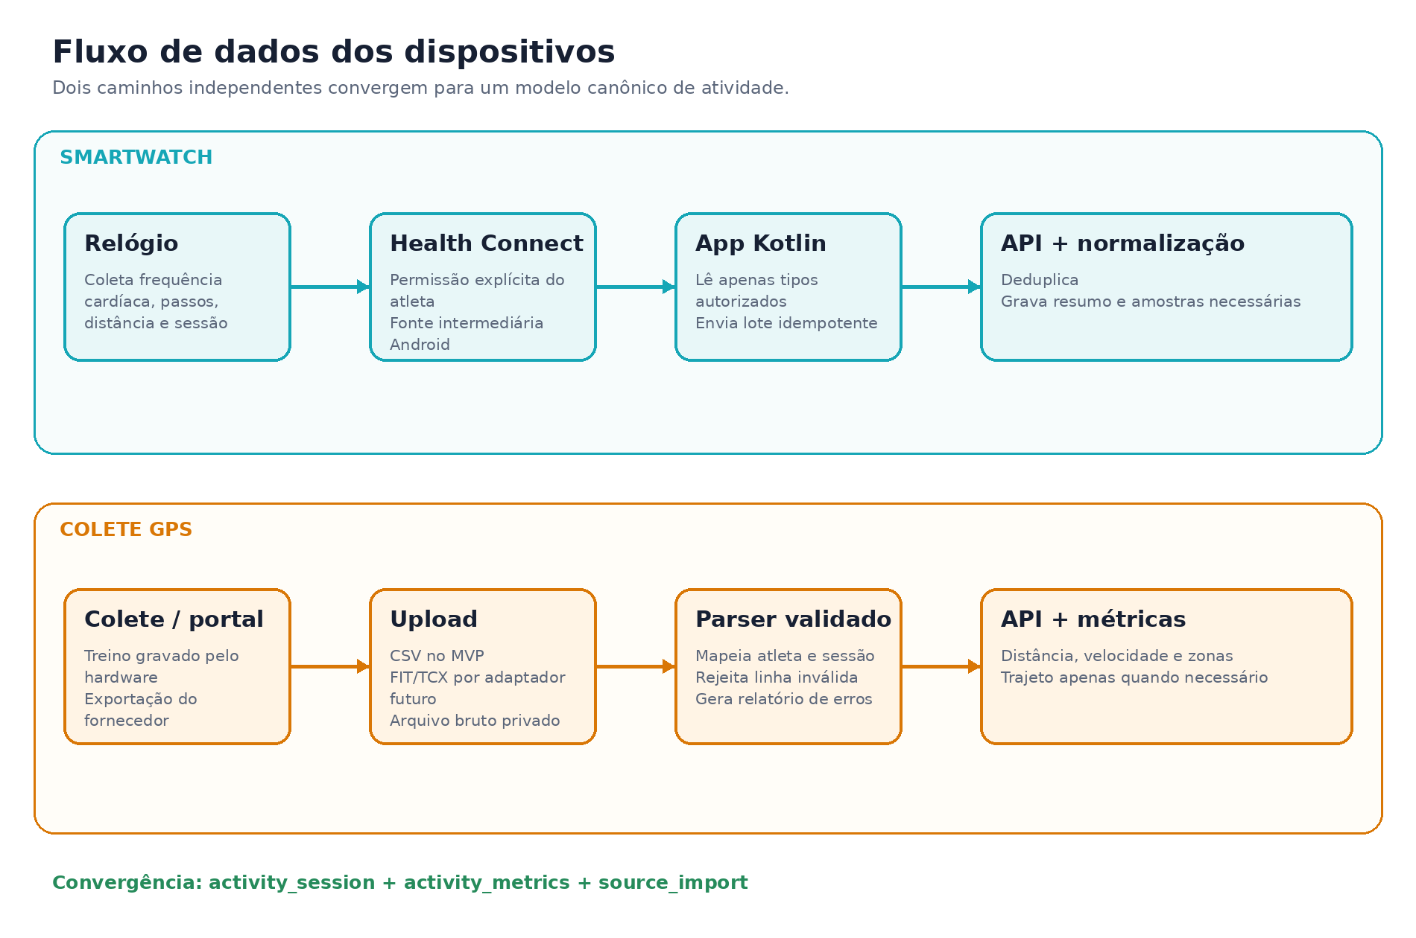
Figura 2 — Os dois dispositivos convergem para activity_session e activity_metrics sem acoplamento ao fabricante.

7.1 Smartwatch via Health Connect
Tipo | Uso | MVP
ExerciseSession | Início, fim e tipo de exercício | Sim
HeartRate | Frequência cardíaca por amostras e resumo | Sim, se disponível
Steps | Passos no intervalo da atividade | Sim
Distance | Distância no intervalo | Sim
TotalCaloriesBurned | Calorias estimadas | Opcional
Sleep / medical records | Dados fora do objetivo do MVP | Não

A autorização é granular. O app só solicita os tipos necessários, explica o uso antes da tela do sistema e aceita revogação. A sincronização envia dados com source_record_id, source_package, start_time e end_time para deduplicar registros.

7.2 Colete GPS por importação
O primeiro adaptador será criado a partir do arquivo real do equipamento adquirido. CSV é o formato-alvo inicial por ser inspecionável e simples de testar; FIT/TCX só entram quando houver amostras reais e necessidade. O arquivo bruto permanece em bucket privado e nunca é servido por URL pública.
Campo canônico | Unidade/formato | Regra
timestamp | ISO 8601 ou formato documentado | Obrigatório para amostras
athlete_external_id | Texto | Mapeia linha para atleta
latitude / longitude | Graus decimais | Opcional se o fornecedor só exportar resumo
speed_mps | m/s | Normalizar de km/h quando necessário
distance_m | m | Acumulada ou total, documentar semântica
heart_rate_bpm | bpm | Opcional
acceleration_mps2 | m/s² | Opcional e dependente do hardware
session_external_id | Texto | Ajuda idempotência

7.3 Pipeline de importação
- Criar registro gps_import em estado awaiting_upload e obter destino privado.
- Receber arquivo, calcular checksum e bloquear duplicata já processada.
- Detectar adaptador pela configuração escolhida, nunca apenas pela extensão.
- Validar cabeçalho, encoding, unidades, atleta e intervalo de tempo.
- Persistir atividade, métricas agregadas e amostras necessárias em transação.
- Publicar relatório: linhas aceitas, rejeitadas, motivo e versão do parser.

8. Fluxos ponta a ponta
Caso | Caminho | Resultado
Cadastro | Coach → Web → API → validação → athletes → audit_events | Atleta criado e convite opcional.
Presença | Coach → chamada em lote → transação → attendance_records | Sem duplicidade; alteração auditada.
Feedback | Coach → rascunho → publicar → monthly_feedbacks | Atleta visualiza apenas após publicação.
Smartwatch | Relógio → Health Connect → Android → lote → activities | Consentimento e cursor de sync atualizados.
GPS | Portal do colete → arquivo → Storage → job → parser → activities | Métricas disponíveis e erro rastreável.
Consulta | Web/App → API → consulta autorizada → DTO | Nenhum cliente acessa tabela diretamente.

9. Segurança, privacidade e confiabilidade

9.1 Controles obrigatórios
Área | Controle
Autenticação | Supabase Auth; verificação de assinatura, issuer, audience e expiração do JWT.
Autorização | RBAC + ownership; atleta só acessa o próprio perfil e atividades.
Segredos | Variáveis de ambiente/secret manager; nenhuma chave em Git ou app cliente.
Storage | Buckets privados, tipos/tamanhos limitados e acesso temporário quando necessário.
Logs | JSON estruturado, request_id e sem tokens, coordenadas brutas ou feedback completo.
Uploads | MIME, extensão, tamanho, checksum, parser estrito e proteção contra CSV malformado.
Auditoria | Quem, quando, ação e recurso em presença, feedback, consentimento e importação.
Consentimento | Escopo, data e revogação; sincronização interrompida após revogação.
Menores | Piloto somente após definir autorização do responsável e política de tratamento.

NÃO É DISPOSITIVO MÉDICO
O SysAP apresenta métricas de treino e acompanhamento. Ele não diagnostica, não prescreve e não deve gerar alertas clínicos no MVP.

9.2 Objetivos de qualidade do piloto
Atributo | Objetivo verificável
Disponibilidade | Operação diária do CT; manutenção programada comunicada.
Desempenho | 95% das leituras comuns abaixo de 500 ms no ambiente de piloto.
Importação | Arquivo típico processado em até 2 min; progresso e falha visíveis.
Recuperação | Backup verificado; procedimento de restauração ensaiado antes do uso real.
Observabilidade | Health endpoint, logs correlacionados, métricas de erro e jobs presos.
Acessibilidade | Navegação por teclado, contraste e rótulos nos fluxos essenciais.

10. Estratégia de testes
Camada | Cobertura mínima
Unidade | Regras de presença, feedback, autorização, deduplicação e conversão de unidade.
Integração | PostgreSQL real em contêiner; repositories sqlc; transações e constraints.
Contrato | OpenAPI validado; web e Android usam payloads de fixture.
Parser GPS | Golden files anonimizados, formatos inválidos, unidades e reprocessamento.
Android | Permissão negada/revogada, fonte sem dados, sync parcial e duplicado.
E2E | Cadastrar atleta → treino → presença → feedback → importar dados → consultar evolução.
Segurança | Acesso cruzado entre atletas, upload indevido, tokens inválidos e vazamento em logs.

10.1 Critérios de aceite do MVP
- Coach conclui uma chamada de turma sem planilha paralela.
- Feedback de um atleta fica inacessível a outro atleta.
- Importar duas vezes o mesmo treino não duplica atividade nem métricas.
- Arquivo GPS inválido gera relatório útil e não deixa dados parciais.
- Revogar Health Connect impede novas leituras e mantém rastreabilidade da decisão.
- Backup/restauração e rollback de deploy são demonstrados em staging.

11. Plano de implementação priorizado
RESTRIÇÃO ATUAL DO PROJETO
Até o fim de 2026, o SysAP permanece em requisitos, arquitetura, protótipos, contratos e fixtures; o desenvolvimento do backend só começa quando os dois projetos Java prioritários de Cauê liberarem espaço. O plano abaixo é a ordem oficial quando a implementação for autorizada.

Fase | Foco | Duração | Entregas | Saída
0 | Preparação | 1 semana | Backlog, wireframes, ADRs, OpenAPI inicial, arquivo GPS real, dados anonimizados e consentimento do piloto. | Gate de hardware fechado
1 | Fundação | 1–2 sem. | Monorepo, CI, configuração, migrações, Supabase Auth, perfis, RBAC, health e audit. | Login seguro + pipeline verde
2 | Operação básica | 2 sem. | Atletas, turmas, sessões, chamada e histórico de presença. | Artur opera uma semana de treinos
3 | Feedback | 1–2 sem. | Feedback mensal, publicação, metas simples e timeline do atleta. | Fluxo coach-atleta validado
4 | Colete GPS | 2–3 sem. | Storage privado, jobs, parser do formato real, métricas e relatório de erro. | 3 arquivos reais importados
5 | Smartwatch | 2–3 sem. | App Kotlin, permissões Health Connect, sync manual, idempotência e visualização. | 3 dispositivos/sessões validados
6 | Piloto | 2 sem. | E2E, segurança, acessibilidade, observabilidade, backup, correções e treinamento do Artur. | Go/no-go do MVP

Estimativa indicativa: 11 a 15 semanas de execução focada para uma pessoa em aprendizado, contando validação e correções, não apenas geração de telas. O calendário deve ser recalculado quando a implementação realmente começar.

11.1 Backlog P0 em ordem
- Confirmar termos do piloto, papéis, menoridade e dispositivo/arquivo GPS real.
- Fechar modelo de dados, ADRs e contrato OpenAPI dos fluxos básicos.
- Entregar identidade, RBAC, cadastro do atleta e auditoria.
- Entregar turmas, sessão de treino e presença.
- Entregar feedback mensal e linha do tempo.
- Entregar importação do colete com fixture real.
- Entregar app Android e sincronização Health Connect.
- Executar piloto pequeno, corrigir falhas e somente então ampliar atletas.

12. Riscos e decisões em aberto
Nível | Risco | Efeito | Resposta
Alto | Formato do colete desconhecido | Parser incorreto ou impossível | Obter exportação real antes do código; manter adaptador isolado.
Alto | Relógio não publica no Health Connect | Smartwatch sem dados | Validar modelo com teste de ponta a ponta antes da compra em escala.
Alto | Dados de menores | Risco legal e de confiança | Definir consentimento do responsável e piloto controlado.
Médio | Escopo vira plataforma completa | Prazo estoura | P0 fixo; real-time, IA, ranking e iOS fora do MVP.
Médio | Cauê volta ao vibecoding | Sistema que não consegue manter | Código em fatias; explicar PR; testes; Claude como segunda revisão, não gerador principal.
Médio | Dependência do Supabase | Mudança de custo/provedor | SQL e domínio portáveis; wrappers para Auth/Storage; exportação testada.
Baixo | Jobs presos | Importações sem fim | Timeout, attempts, dead-letter lógico e painel de reprocessamento.

12.1 ADRs iniciais
ID | Decisão | Estado
ADR-001 | Monólito modular no MVP | Aceito
ADR-002 | Go + Chi + pgx + sqlc | Aceito
ADR-003 | Supabase para Postgres, Auth e Storage | Aceito
ADR-004 | Next.js para painel e Kotlin para Android | Aceito
ADR-005 | Health Connect como porta de smartwatch | Aceito
ADR-006 | Importação GPS por arquivo antes de API/live | Aceito
ADR-007 | Modelo/marca do colete e arquivo canônico | Pendente
ADR-008 | Modelos de smartwatch validados no piloto | Pendente
ADR-009 | Política de consentimento para menores | Pendente

13. Uso das IAs no projeto
A arquitetura respeita a regra anti-vibecoding de Cauê: IA apoia, mas não substitui entendimento. GPT organiza requisitos e explica; Codex implementa tarefas bem delimitadas no repositório e executa testes; Claude atua como segunda opinião em arquitetura, segurança e revisão. Nenhuma IA recebe segredos, dados reais identificáveis ou arquivos brutos de atletas sem anonimização.
Momento | Regra
Antes do código | Cauê escreve regra, entradas, saídas, invariantes e teste de aceite em português.
Durante | Uma issue pequena; PR curta; nenhum trecho aceito sem explicação.
Revisão | Codex testa e aponta falhas; Claude questiona decisão; Cauê resolve conflito.
Dados | Usar fixtures sintéticas ou anonimizadas; jamais colar JWT, chave ou dado sensível.
Aprendizado | Registrar ADR e README do módulo para que Cauê consiga manter sozinho.

14. Checklist de início
 | Condição
☐ | Artur aprovou os fluxos de cadastro, chamada e feedback.
☐ | Modelo do colete definido e arquivo real anonimizado disponível.
☐ | Pelo menos um smartwatch confirmado com Health Connect.
☐ | Responsabilidade por consentimento de menores definida.
☐ | OpenAPI P0 e esquema inicial revisados.
☐ | Staging separado, segredos protegidos e logs sem dados sensíveis.
☐ | Cenário E2E do piloto escrito antes da implementação.
☐ | Cauê consegue explicar cada ADR e cada módulo do MVP.

PRÓXIMO PASSO RECOMENDADO
Levar este documento ao Artur para validar o fluxo operacional e, em paralelo, obter um arquivo exportado real do colete e testar um smartwatch no Health Connect. Essas duas evidências fecham as únicas decisões técnicas que ainda podem mudar o desenho do MVP.

14.1 Registro de aprovação
Responsabilidade | Responsável | Decisão | Data
Produto e operação | Artur Performance | ☐ Aprovado ☐ Ajustes | ____/____/______
Arquitetura e execução | Cauê Cavalcante | ☐ Aprovado ☐ Ajustes | ____/____/______

15. Referências técnicas oficiais
Android Health Connect — início e permissões · Android Health Connect — tipos de dados · Supabase Auth · Supabase Database · Supabase Storage · Next.js App Router · Organização de módulos Go

